

UNIVERSIDAD TECNOLOGICA NACIONAL

FACULTAD REGIONAL BUENOS AIRES

ASIGNATURA
: Administración General

Curso: I2002

Docente: Ing.

Trabajos Prácticos

TRABAJO PRÁCTICO

Nro.

5

Planificación de los requerimientos de material I y II

GRUPO Nº 5

INTEGRANTES:

Apellido y Nombre

Legajo

email

Apellido y Nombre

Legajo

email

Apellido y Nombre

Legajo

email

Apellido y Nombre

Legajo

email

Fecha Vto. Presentación: 20/09/2012

Fecha Aprobación:________

Firma

Apellido y nombre
Legajo
email

Índice

Planificación de Recursos y Materiales Página 3

Diferencias Entre Mrp I Y Mrp II Página 4

Beneficios del sistema MRP……………………………………………………………… Página 5

Funciones MRP…………………………………………………………………..…………… Página 6

Funciones MRP II Página 8

Evolución MRP y sus consecuencias Página 10

Sistema ERP Página 11

Aplicación práctica Página 13

Conclusión Página 29

Fuentes: Página 29

Planificación de Recursos y Materiales
Definición e Historia
El MRP o PRM es un sistema o procedimiento que nació a comienzos de la segunda guerra mundial para la administración tanto de las materias primas como de los demás recursos utilizados en las fábricas de armamentos. A comienzos de la guerra, los inventarios de stock de materias primas eran muy rudimentarios, y aunque en algunos casos los controles llegaban a ser lo suficientemente rigurosos, siempre había un desfasaje entre lo necesario para la producción y lo que realmente se tenía. Las fechas de las producciones eran aproximadas, debido a que la velocidad de producción era fluctuante, siendo así que muchas veces los trenes llegaban con días o semanas de demora a la costa, lugar de donde partían los armamentos hacia Europa.
Un ejemplo básico de la utilización de los sistemas MRP en la segunda guerra podría ser el de la fabricación de tanques militares de estados unidos. Ya que los gastos de cada unidad eran excesivamente caras, se pidió a los ingenieros y administradores de aquel entonces que aplicaran las mejores reglas de eficiencia energética y de materiales para que los costos de la guerra en aquel escenario económico disminuyeran lo máximo posible. Utilizando las primeras computadoras del momento, fue posible mantener un sistema de información que si bien era primitivo para lo que es la electrónica y los sistemas de administración informáticos de hoy en día, era lo suficientemente poderoso como para sacar de terreno a los cálculos aproximados antiguamente. De esta manera, a través de estos nuevos sistemas de gestión de materiales, procesos y producción, los armamentos empezaban a llegar a tiempo para embarcarlos a la guerra.
Luego de la guerra, muchas empresas comenzaron a ver a este nuevo método de control como algo necesario para poder maximizar sus beneficios, disminuyendo sus pérdidas de stock de materiales y de eficiencia de la producción.
Con la llegada de nuevas tecnologías informáticas en las décadas de los 50 y 60´s, se fueron puliendo nuevos y mejores sistemas de control hasta llegar a ser una de las mejores herramientas con las que hoy en día cuentan las empresas para el control de sus materiales y de sus proyectos a mediano y largo plazo.

Técnicamente, podemos definir al MRP como un sistema que intenta dar a conocer simultáneamente tres objetivos:
- Asegurar materiales y productos que estén disponibles para la producción y entrega a los clientes, esto es, tener presente la cantidad de recursos que se necesitan para producir una cierta cantidad de elementos definidos.
- Mantener los niveles de inventario adecuados para la operación. Es esencial esto, ya que un escaso stock de materias primas puede generar deficiencia en la producción, en cambio un excedente en el mismo puede generar costo por acumulación y anclaje del mismo.
- Planear las actividades de manufactura, horarios de entrega y actividades de compra, esto es básicamente, el ordenamiento de la información para facilitar y agilizar cualquier tipo de compra o venta.

Un sistema MRP busca además, satisfacer las siguientes condiciones:
- Asegurarse de que los materiales y productos solicitados para la producción son repartidos a los clientes.
- Mantener el mínimo nivel de inventario.
- Planear actividades de: Fabricación, entrega y Compras

La planificación se concentra en cuatro básicos objetivos:
- Disminuir inventarios. Una gran cantidad de inventarios significan una gran cantidad de espacio, el espacio utilizado es dinero perdido (costo).
- Disminuir los tiempos de espera en la producción y en la entrega. Este punto esta unido al primero. El sistema Just in Time optimiza al máximo esta definición, llevar el producto recién terminado hacia el cliente es el mejor método para la eliminación de costos de espacio.
- Incrementar la eficiencia. El buen funcionamiento del sistema da como resultado una mejor utilización de los recursos.
- Proveer un escenario de planeamiento de mediano y largo plazo. El orden y el poder de conocimiento que esta herramienta otorga es única, y da grandes resultados a mediano y largo plazo.

Diferencias Entre Mrp I Y Mrp II
MRP I:
Planifica las necesidades de aprovisionarse de materia prima (programar inventarios y producción) Basado en el plan maestro de producción, como principal elemento.
Sólo abarca la producción.
Surge de la práctica y la experiencia de la empresa (no es un método sofisticado)
Sistema abierto

MRP II:
Planifica la capacidad de recursos de la empresa y control de otros departamentos de la empresa.
Basado como principal punto de apoyo en la demanda, y estudios de mercado.
Abarca mas departamentos, no sólo producción si no también el de compras, calidad, financiero…
Surge del estudio del comportamiento de las empresas (método sofisticado)
Sistema de bucle cerrado (permite la mejora continua en cuanto a la calidad de los productos) para, en caso de error replanificar la producción.
Mejor adaptación a la demanda del mercado.
Mayor productividad.
Right First Time (acciones correctas a la primera vez).
Cabe la posibilidad de realizar una simulación para apreciar el comportamiento del sistema productivo (respecto a acontecimientos futuros)
Mejora la capacidad organizativa con el fin de aumentar le competitividad.

Beneficios del sistema MRP

Lógicamente los beneficios derivados de la utilización de un sistema MRP variaran en cada empresa y dependerán de la calidad del sistema antiguo en comparación con el nuevo en el cual incluirá de forma decisiva en el grado de cumplimiento de los factores mencionados. De las aplicaciones realizadas con éxito se deducen, entre otras siguientes ventajas:
- Disminución en los stocks, que han llegado en algunos casos al 50% aunque normalmente es de menor cantidad. Mayor rotación de los mismos
- Mejora del nivel de servicio al cliente, o incrementos hasta 40%. Reducción de horas extras, tiempos ociosos y contratación temporal. Disminución del tiempo de espera.
- Ello se deriva de una mejor planificación productiva, disminución de la subcontratación, reducción substancial en el tiempo de obtención de la producción final, incremento de la productividad.
- Menores costos, aumento significativo de los beneficios, mayor rapidez en la entrega y en general mejora respuesta a la demanda del mercado, posibilidad de modificar rápidamente el programa maestro de producción ante cambios no previstos en la demanda
- Mayor coordinación en la programación de productos e inventarios y rapidez de reprogramación sobre la base de los posibles cambios y en función de las distintas prioridades establecidas y actualizadas previamente.
- Guía y ayuda en la planificación de la capacidad de los distintos recursos, rapidez en la detección de dificultades en cumplimiento de la programación, posibilidad de conocer rápidamente las consecuencias financieras de nuestra planificación.

Limitaciones del sistema MRP

Las limitaciones del sistema MRP se originan de las condiciones en que se encuentra antes de iniciar el sistema. Una consideración importante es la integridad de los datos. Los datos poco confiables sobre inventarios y transacciones, provenientes del taller, pueden hacer fracasar un sistema MRP bien planeado. En general el sistema, debe ser confiable, preciso y útil para quien lo utiliza, de lo contrario será un adorno costoso desplazado por sistemas informales más adecuados.

Funciones MRP

La lógica del MRP es simple, aunque su complejidad está en la cantidad de artículos a administrar. El MRP trabaja sobre la base de dos parámetros básicos del control de producción: tiempos y cantidades.

Para obtener programas de producción y compras en términos de tiempos y cantidades, el MRP realiza cinco funciones básicas:

1. Cálculo de requerimientos netos

2. Definición de tamaño de lote

3. Desfase en el tiempo

4. Explosión de materiales

5. Iteración

A continuación se describe brevemente en qué consiste cada función:

1. Cálculo de requerimientos netos: El MRP considera los requerimientos brutos, obtenidos el Plan Maestro de Producción (MPS por sus siglas en inglés), para los productos terminados y los requerimientos obtenidos de una corrida previa de MRP para los componentes. A ellos les está el inventario disponible y cualquier trabajo en proceso actualmente en piso. Así, el resultado es lo que realmente el sistema requiere producir y/o comprar para satisfacer la demanda en el tiempo requerido. Un elemento muy común utilizado al momento de obtener los requerimientos netos es el considerar un inventario de seguridad para protegerse contra la variabilidad en la demanda independiente, la cual no es controlable. Aunque puede parecer simple, las implicaciones son grandes, pues se está fabricando algo que realmente no se sabe si se va a utilizar o no. En sí, lo que se hace es engañar al sistema con una demanda adicional inexistente para mantener dicho inventario de seguridad. Aunque esto suena lógico y está incluido en cualquier sistema MRP, rompe con el fundamento de la metodología al involucrar elementos estadísticos y de inventarios en un sistema que pretende ser libre de ellos.

2. Definición de tamaño de lote: El objetivo de ésta función es agrupar los requerimientos netos en lotes económicamente eficientes para la planta o el proveedor. Algunas de las reglas y algoritmos que se utilizan para definir lotes son:

· Lote por lote: cada requerimiento neto es un lote.

· Periodo de orden fijo: agrupa los requerimientos de un periodo fijo (hay que definir dicho periodo).

· Cantidad fija: utiliza EOQ o alguna variación del modelo para calcular un lote óptimo y ajustar los requerimientos netos a dicho lote.

3. Desfase en el tiempo: Consiste en desfasar los requerimientos partiendo de su fecha de entrega, utilizando tiempos fijos para determinar su fecha de inicio

4. Explosión de materiales: Es la parte estructural del MRP que ejecuta su concepto fundamental: conjunta la demanda dependiente con la independiente. Esto lo hace por medio de la lista de materiales de cada producto terminado, por medio de la cual todos los componentes de un artículo se relacionan en un orden lógico de ensamble para formar un producto terminado. Así, cada requerimiento neto de un artículo de alto nivel genera requerimientos brutos para componentes de más bajo nivel.

5. Iteración: Consiste en repetir los cuatro primeros pasos para cada nivel de la lista de materiales hasta obtener los requerimientos de cada artículo y componente. Al ejecutar el algoritmo, es decir, las cinco funcionalidades descritas, el MRP genera tres tipos de documentos de salida (outputs):

· Órdenes planeadas: Son las órdenes de trabajo o de compras obtenidas a partir de los cálculos del MRP. Normalmente, una orden incluirá componentes de varios pedidos o requerimientos, correspondientes a varios clientes.

· Noticias de cambio: Indican cambios en las especificaciones de trabajos existentes, ya sea en cantidad o tiempo.

· Noticias de excepción: Indican cuándo hay requerimientos que no se pueden cumplir, pues necesitaban haberse iniciado a procesar en el pasado. El planeador de producción debe tomar decisiones sobre éstos requerimientos con el objetivo de expedirlos o negociar las fechas compromiso con el cliente.

Funciones MRP II

Las distintas funciones desarrollas por el sistema se muestran a continuación de manera clasificada y con una descripción de cada una de ellas para lo cual las mencionaremos por dos categorías directas e indirectas:

· Directas: son desarrolladas en los procesos y transacciones realizadas en el sistema.

· Indirectas: se muestran en el efecto de las funciones directas sobre todas las áreas de la empresa.

Funciones Directas:

Formalización informatizada del proceso de planificación empresarial: Desarrolla la parte mecánica de éste y proporciona a los decisores información para valoración y selección de alternativas.

Elaboración de planes a largo y medio plazo: El sistema se concreta a la planificación estratégica de una empresa tanto en el desarrollo del plan de empresa cómo en la validación del plan de producción.

Cálculo de costos: Permite la determinación de los costos tanto de operaciones y centros de trabajo de los distintos ítems.

Programación maestra de la producción: Desarrolla la conversión del plan de producción en programa maestro de producción para la planeación operativa, permitiendo además determinar la viabilidad del mismo en términos de capacidad.

Planificación y control de la capacidad a medio y muy corto plazo: Permite establecer la validez de los programas de producción, análisis de entradas y salidas, que proporcionan la información necesaria para las medidas de corrección del sistema de planificación y control de capacidad.

Gestión de inventarios: Permite el desarrollo de una gestión de stock, dado que mantiene los registros de inventarios y permite la determinación del tamaño óptimo del lote para cada ítem que se desee.

Planificación de las necesidades de materiales: Que incluye las funciones del MRP.

Programación de proveedores: Proporciona la información necesaria de cada uno de ellos para poder obtener las materias primas necesarias.

Presupuestos: Elabora presupuestos de compras, ventas e inventarios que son fundamentales para cualquier empresa.

Gestión de talleres: Aconseja los pedidos a emitir al taller en función de sus fechas de emisión y entregas planificadas así cómo informes de producción.

Simulador de la actividad empresarial: Permite simular los cambios de un componente en el costo final de un artículo, reflejado en el estado financiero o bien quizás el retraso de un proveedor hasta la entrega de un pedido.

Funciones Indirectas:

Apoyo a la fijación de Objetivos, estrategias y políticas: Permite dar a la alta dirección la comprobación de la validez de los objetivos, estrategias y políticas trazadas. Además la posibilidad de sumar los efectos de planes alternativos.

Información básica para la toma de decisiones: Aportan información para la toma de decisiones y la capacidad de simulación que incrementa dicho potencial que permite tener información en situaciones de futuro incierto.

Información básica al subsistema comercial: Determina las fechas de entrega de pedidos, en determinado periodo a los clientes en cartera, ayuda para la distribución y programación de la distribución física, la consecuencia de niveles de alto servicio.

Información básica a contabilidad y finanzas: Son consecuencia de las funciones que en costos y presupuesto, son desarrollados por el sistema, cómo la proyección de inventarios, obtenidos a partir de la planificación programada.

Evolución de MRP y sus consecuencias: Enterprise Resources Planning
Desde que a finales de los sesenta empezaran a aparecer los Material Requirement Planning para gestionar los stocks de las grandes empresas manufactureras hasta llegar al concepto de modelado dinámico de empresas han pasado casi tres décadas. Durante estos treinta años la tecnología destinada a la gestión corporativa entendida como un todo ha experimentando distintas fases de evolución.
Analizaremos los pasos de los Enterprise Resources Planning teniendo en cuenta dos aspectos: la evolución de estos sistemas en paralelo a las transformaciones económicas experimentadas desde la década de los 60 y su repercusión en las empresas y, en segundo término, los cambios producidos en las arquitecturas tecnológicas: del mainframe a la informática basada en la red.
En los años 60, fecha en la que puede empezarse a hablar de la irrupción de lo que hoy en día se conocen como Enterprise Resources Planning, la demanda era mayor que la oferta. En esa época aparecen los sistemas de gestión de stock. Lo que ocurre es que los productos empiezan a ser cada vez más complejos y a partir de los años 70 se comienza a hablar de sistemas MRP (Material Requirement Planning)
Algo más tarde aparece el MRP 2 que tiene también en cuenta los recursos de fabricación.
En los 80 ya se entra en el mercado de oferta. Hay una mayor oferta que demanda, por lo que los clientes empiezan a pedir más cosas, dando origen a los sistemas de gestión integrada.
Anteriormente, la contabilidad, la facturación, los recursos humanos y el resto de los aspectos que afectan a la actividad de una empresa, estaban separados hasta que en los 90 aparecen ya los ERP (Enterprise Resources Planning) tal y como se conocen hoy en día.
Ya no se debe pensar en la Internet como aspectos de comunicación, sino en la posibilidad de diseñar aplicaciones orientadas a Internet, y trabajar día a día a través de esta gran Red.
Un aspecto que se debe tener en cuenta como crítico para la evolución de MRP es la desverticalización de las organizaciones. Las estructuras cambian y se empieza a tener la necesidad de disponer de un sistema que englobe también la cadena de suministro. La empresa, al dejar de ser vertical, tiene que tener en cuenta la estructura organizativa y los recursos humanos de la empresa, que van cambiando continuamente.
Sistema ERP
Soporta una estrategia de gestión de las operaciones internas centrada en la empresa.

Basado en el concepto de actividad de empresa expresada en términos de aquellas funcionalidades y procesos de negocio internos de la empresa:
- Comerciales (Compras y Ventas)
- Financieros, Recursos Humanos y administrativos
- Procesos productivos para la producción de bienes y servicios

En pocas palabras al ERP se lo podria entender como un tipo de sistema de información que ayuda a integrar los procesos de negocio y a optimizar los recursos disponibles de una empresa.

Principales Características
- Integra los datos de la organización en una única Base de Datos
- Centralizada.
- Componentes del ERP interactúan entre sí consolidando todas las operaciones
- Los datos se integran una sola vez. Deben ser consistentes, completos y comunes.
- Incluye un conjunto de aplicaciones o módulos que se integran enun gran sistema
- Típicamente hay un software para cada unidad funcional.
- La tendencia actual es ofrecer aplicaciones especializadas paradeterminadas industrias.
- Generalmente las empresas deben modificar algunos de susprocesos para alinearlos con el sistema ERP.

Principales enfoques del ERP
- Ventas y Marketing
- Compras
- Planeación de Requerimientos de Materiales.
- Planeación de Requerimientos de capacidad.
- Control Producción (flujos de procesos)
- Administración y finanzas
- Contabilidad
- Control de Activos
- Logística y Distribución

Ventajas
- Integración de datos
- Integración de aplicaciones
- Orientación a procesos
- Interfaces de usuarios integradas
- “Best-practices”

Desventajas
- Implementación larga, costosa y difícil.
- Es probable que la empresa deba adaptar sus procesos
- Dependencia de un solo proveedor
- La fijación de un estándar a veces lleva a adoptar un mínimo común denominador

Aplicación práctica
Para el caso de la aplicación práctica del MRP hemos elegido un ERP de la firma TOTVS (Brasil). Sobre la empresa podemos decir que es líder absoluta en Brasil, con 53,1% del market share*, y también en América Latina con 35,6%, TOTVS es una empresa de software, servicios y tecnología. Es la 6ª mayor desarrolladora de sistemas de gestión integrada (ERP) del mundo y la 1ª en países emergentes, siendo también líder en el segmento de pequeñas y medianas empresas (PyME) en América Latina.
El ERP se denomina “DATASUL EMS” que es aplicado a medianas y grandes empresas por sus dimensiones.
Dentro de los módulos tenemos una gran variedad, para este caso de estudio vamos a focalizarnos en MRP (con comentarios breves de MRP II) dividiendo dicho análisis en los siguientes puntos:
1- Introducción.
1.1 Requisitos del MRP.
1.2 Utilización del MRP
2- Integración del MRP con otros módulos del Datasul
3- Procesos en la rutina diaria
3.1- Mantenimiento del Plan de Producción / Previsión de Ventas
3.1.1- Previsión de Ventas
3.1.2- Plan de Producción
3.2- Ejecución del Cálculo de la Planif. de los Requerimientos de Materiales – MRP
3.3- Ejecución del Cálculo de la Carga de Máquina
3.4- Análisis de los Resultados del Cálculo
3.4.1- Demostrativo del cálculo
3.4.2- Listado de carga de maquina
3.4.3- Listado de los parámetros del cálculo
3.4.4- Listado demostrativo final del cálculo
3.4.5- Listado Ordenes Planificadas
3.4.6- Listado Ordenes Críticas
3.4.7- Confirmación de las órdenes Planificadas
4- Visualización y operaciones sobre el ERP DATASUL para la ejecución de un MRP
4.1- Parametrización previa
4-2 – Carga del Plan de Ventas / Plan de Producción
4.3 – Calculo del MRP
4.4- Reporte de la Planificación / Análisis del resultado
4.5- Confirmación del Plan
5- Comentarios finales – extensión a MRP II/ CRP / Piso de Planta.

1. Introducción
El módulo de Planificación forma parte del sistema MRP-II del aplicativo Manufactura del DATASUL EMS. Este módulo Planifica los Requerimientos de Materiales. Las necesidades de materiales son expresadas en cantidades y fechas en que deben encontrarse disponibles.
Es un sistema de planificación de prioridades por períodos de tiempo que programa materiales para atender una Cartera de Pedidos, y/o un Plan de Producción o una Previsión de Ventas predeterminados en este módulo. La planificación de las necesidades de materiales será realizado con una frecuencia mensual, semanal o diaria y en cualquier momento podrá ser actualizado ejecutándolo en modo "Net-Change" o sea, se ejecutará solamente para aquellos ítems que sufrieron alguna modificación en su situación.

Flujo del Proceso de Planificación de las Necesidades de Materiales

La meta de la planificación de materiales es tener las cantidades suficientes de piezas, subconjuntos
o conjuntos, en el momento preciso, para atender un plan de producción o una previsión de ventas y/o
la cartera de pedidos de clientes.
También serán considerados como fuentes de datos de entrada los Pedidos en cartera, los saldos de las Órdenes de Compras y de Producción que están en ejecución y las Reservas de las Órdenes de Producción Confirmadas.

1.1- Requisitos del MRP
 Cartera de Pedidos de Clientes
 Previsión de Ventas o Plan de Producción
 Estructuras de Productos de Ingeniería
 Posición de Stock de cada Ítem
 Parámetros de Planificación de cada Ítem

1.2- Utilización del MRP
El calculador podrá ser utilizado tomando como base la Cartera de Pedidos y/o las Previsiones de
Ventas o un Plan de Producción. En cualquier hipótesis el sistema calcula las necesidades de material para el nivel cero de la estructura (producto final) y genera reservas para los ítems de nivel superior (componentes del producto final). En cada nivel, el sistema calcula el. Cuando el disponible se hace negativo, el sistema, para suplir este faltante, genera una nueva orden de producción para dicho material y las respectivas reservas de sus componentes.
El proceso se repite para todos los niveles, hasta llegar a obtener las necesidades de compra de materia prima.

2. Integración del MRP con otros módulos del Datasul
Pedidos Este módulo contiene información sobre la cartera de Pedidos.
Stock Este módulo contiene información sobre la posición del stock de cada ítem. Provee a la Planificación los saldos de cada ítem para la determinación del disponible.
Compras Este módulo contiene información sobre las órdenes de compra que se encuentran abiertas. La Planificación genera las necesidades de compra y reprograma las órdenes de compra en marcha.
Ingeniería Este módulo contiene información sobre los Ítems, las Estructuras de Producto y las Operaciones de Fabricación La Planificación accede a los registros de los ítems para obtener los tiempos de reaprovisionamiento y la política de planificación, a las estructuras para calcular las cantidades, y accede además a los registros de las operaciones de fabricación para determinar la carga de las máquinas.
Producción Este módulo contiene información sobre las órdenes de producción que se encuentran abiertas y de las reservas. La Planificación genera las necesidades de producción y reprograma las órdenes de producción abiertas.
CRP Este módulo determinará el nivel de utilización de la capacidad de las máquinas para ejecutar el plan de producción obtenido por el calculador.
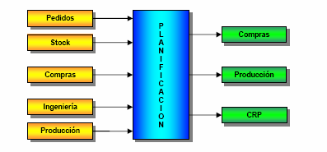
Nota: Es muy importante que para la correcta ejecución y cálculo del MRP los datos de los módulos indicados estén correctos y verificados.
3. Proceso de la rutina diaria
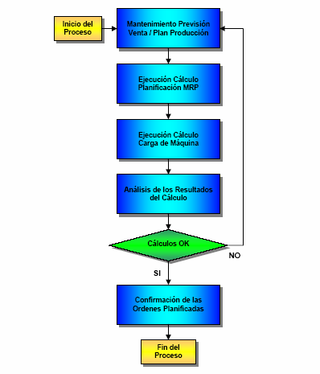

3.1- Mantenimiento del Plan de Producción / Previsión de Ventas
Mediante este programa se declarará una Previsión de Ventas o un Plan de Producción.

3.1.1- Previsión de Ventas: la previsión de ventas es una declaración de lo que se espera vender (que, cuando y cuanto) a nivel de ítems. Son las cantidades que probablemente serán vendidas en el período de planificación. Para confeccionar la Previsión de Ventas no se tomarán en cuenta las necesidades derivadas de los Pedidos en Cartera ni las necesidades expresadas por las reservas de órdenes en curso, tendrá correspondencia solamente con las cotas de ventas estipuladas por los vendedores. La previsión de ventas puede incluir cualquier ítem presente en el maestro de artículos.

3.1.2- Plan de Producción: en un plan de producción se informan (que, cuando y cuanto) los productos que serán producidos, aquellos que efectivamente serán fabricadas. Las cantidades declaradas son consideradas directamente como órdenes planificadas, el cálculo no tomará en consideración la cartera de pedidos, las órdenes en curso ni los saldos en stock porque asume que dichos valores ya fueron considerados.
Cuando se informa una Previsión de Ventas, el propio módulo calculará el Plan de Producción automáticamente tomando en consideración la cartera de pedidos, las órdenes en ejecución y los saldos en stock, objetivando lograr un stock cero. No obstante el sistema admite declarar directamente un Plan de Producción.

3.2- Ejecución del Cálculo de la Planif. de los Requerimientos de Materiales – MRP
El proceso tiene por objetivo determinar las cantidades a ser compradas y producidas, las que resultarán de acuerdo a los parámetros preestablecidos. El cálculo puede ser realizado de dos formas, Total (regeneración) o Parcial (Net-Change). Cuando se opta por Total, el programa realizará el cálculo para todos los ítems del maestro. Cuando se opta por Parcial, el programa efectuará el cálculo solamente para aquellos ítems que tuvieron alguna alteración que pudiera afectar su disponible. Esta forma de cálculo Parcial solamente podrá ser ejecutada si el cálculo anterior fue realizado con la opción de rastreo, que es la que permitirá verificar cuales ítems sufren modificaciones posteriores a la ejecución del planificador.

3.3- Ejecución del Cálculo de la Carga de Máquina
Permite determinar la carga de las máquinas, obtenidos en función de las necesidades determinadas por la Planificación de los Requerimientos de materiales. El valor de la Carga de Máquina está referido a la producción de un número determinado de unidades por ítem.
Determinando la cantidad de horas hombre y horas máquina son necesarias para producir dicha cantidad de unidades del ítem en cuestión. Deberá verificarse si la fábrica dispone de estos tiempos de mano de obra y de máquina para atender las necesidades. Los tiempos deberán ser encajados entre el período donde se emita la orden de producción hasta el período estipulado para la entrega.

3.4- Análisis de los Resultados del Cálculo
Para el análisis del cálculo, deben ser emitidos una serie de listados que demuestran la situación de las órdenes de compra/producción y de los recursos utilizados en la producción.

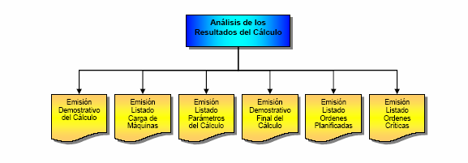
3.4.1- Demostrativo del Cálculo
Este listado permite acompañar período a período, el resultado del cálculo de la planificación.
El informe podrá ser emitido para un rango de Familias de material, de ítems, de planificadores y/o de Compradores, y la información contenida podrá estar ordenada por Ítem, Estructura, Donde se Usa, Comprador/Planificador, Planificador/Comprador/Ítem o por Familias. Se destaca que el saldo disponible del período surge de aplicar el siguiente cálculo (son todos datos que están presentes en el listado):
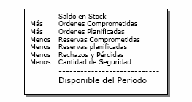
3.4.2- Listado de Carga de Máquinas
Con posterioridad a la ejecución de los cálculos, por medio de este listado es posible visualizar la carga de trabajo en horas para cada ítem en cada período, abarcando los mismos períodos que se utilizaron en el cálculo de la planificación. El informe podrá ser emitido para un rango de Grupos de Máquinas, Centros de Costos, Familias de Materiales y/o Ítems y la información contenida podrá estar ordenada por alguno de estos mismos datos.

3.4.3- Listado de los Parámetros del Cálculo
Tiene por finalidad mostrar los parámetros del plan activo y las estadísticas del último cálculo efectuado.

3.4.4- Listado Demostrativo Final del Cálculo
El demostrativo final del cálculo muestra para cada ítem el saldo en inventario, el total de órdenes y reservas, tanto comprometidas como planificadas; y, el total de desecho y de pérdidas; calculando así, el nuevo disponible del ítem, que será llamado disponible planificado. Si se incluye la opción de emitir la curva ABC, se deberá informar el tipo de precio con que será valorizada la cantidad del disponible planificado. La curva ABC del disponible planificado tiene el objetivo de mostrar la participación de cada ítem en la cantidad disponible después del cálculo de la planificación, tanto en porcentaje como en valor. Este informe es emitido en orden decreciente del valor que adopta la cantidad disponible planificada.

3.4.5- Listado Ordenes Planificadas
Este informe tiene el objetivo de mostrar las órdenes que fueron planificadas para cada ítems por el programa de cálculo. Permite la selección de un rango de Ítems, Familias, Planificadores y/o Líneas de Producción. La información contenida podrá estar ordenada por Ítem, Familia, Planificador, Planificador/Comprador/Familia/Ítem o Planificador/Familia/Ítem.
Pudiéndose listar solamente las órdenes de compra, las órdenes de producción, las de maquila o todas. Seleccionando uno de los el tipos de precio, serán valorizadas las cantidades de las ordenes planificadas de los ítems comprados. Los tipos de precio son: base, última entrada, reposición, medio mensual o estándar. El programa puede emitir dos tipos de mensaje:
 "Orden debía ser emitida hace 9 días" cuando la fecha de emisión fuera menor que la fecha de procesamiento.
 "Orden debió entregarse hace 9 idas" cuando la fecha de entrega fuera menor que la fecha de procesamiento.

3.4.6- Listado Ordenes Críticas
Este informe tiene por objetivo mostrar las órdenes planificadas que estén atrasadas, ya sea en la emisión o en la entrega. Permite la selección de un rango de Ítems, Familias, Fechas de Emisión, Fechas de Entrega, Planificadores, Compradores y/o Líneas de Producción. La información contenida podrá estar ordenada por Ítem, Familia, Planificador/Comprador o Planificador/Comprador/Ítem. Pudiéndose listar solamente las órdenes de compra, las órdenes de producción o ambas. Seleccionando uno de los él tipos de precio, serán valorizadas las cantidades de las ordenes planificadas (solamente para los ítems comprados). Los tipos de precio son: base, última entrada, reposición, medio mensual o estándar. Para las órdenes de compra consideradas acumula el valor de la orden (cantidad planificada multiplicada por el precio informado) de acuerdo con el mes de la fecha de inicio del periodo al cual pertenece la orden. Al final de la orden serán presentados estos valores. Las fechas de emisión y de entrega de la orden son comparadas con la fecha de procesamiento, pudiendo generar los siguientes mensajes:
 "Orden debía ser emitida hace xxx días"
 "Orden debió ser entregada hace xxx días"
 "Fecha de entrega igual a fecha actual"

3.5- Confirmación de las Órdenes Planificadas
Es la etapa final del proceso, esta función tiene por objetivo confirmar las órdenes de compra y de producción planificadas generadas por el cálculo, transformarlas a órdenes en proceso.
La generación de órdenes está vinculada a los módulos de Compras y de Producción. Una vez ejecutado el proceso será emitido un listado que contiene las órdenes confirmadas.
El cálculo de la planificación solamente verifica los parámetros de lote mínimo, múltiplo y económico de los ítems. Estos mismos parámetros también pueden ser informados en las relaciones Ítem- Proveedor, pero no serán considerados durante el cálculo, solamente en el proceso de confirmación.
El proceso de confirmación al momento de generar las fechas de inicio y término, siempre verifica que el día sea útil, si la fecha planificada no es un día útil será cambiada por una fecha mayor.
El programa permite la confirmación de órdenes por rangos de Ítems, Familias, Grupos de Stock, Planificador y/o Líneas de Producción.

4. Visualización y operaciones sobre el ERP DATASUL para la ejecución de un MRP

4.1- Parametrización previa: Los ERP trabajan sobre pre-parametrizaciones dentro del sistema como por ejemplo los ítems:
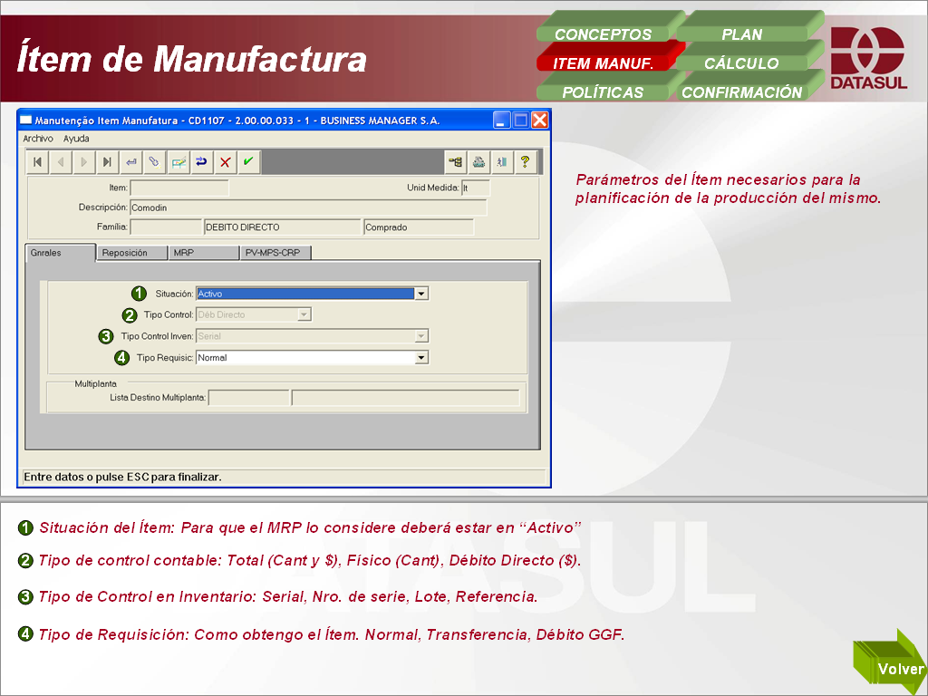

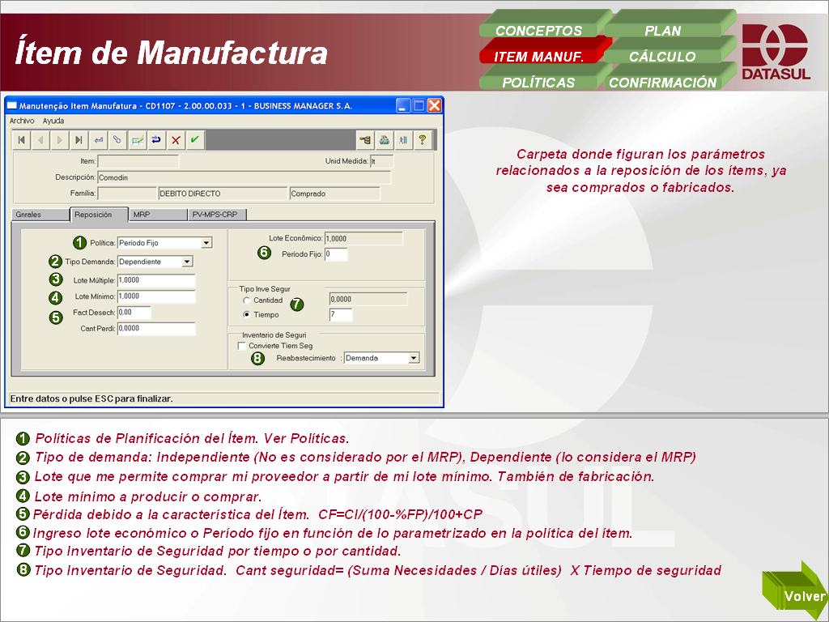

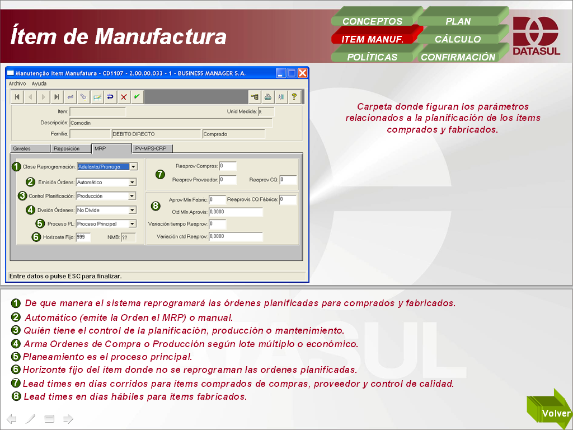

4-2 – Carga del Plan de Ventas / Plan de Producción:

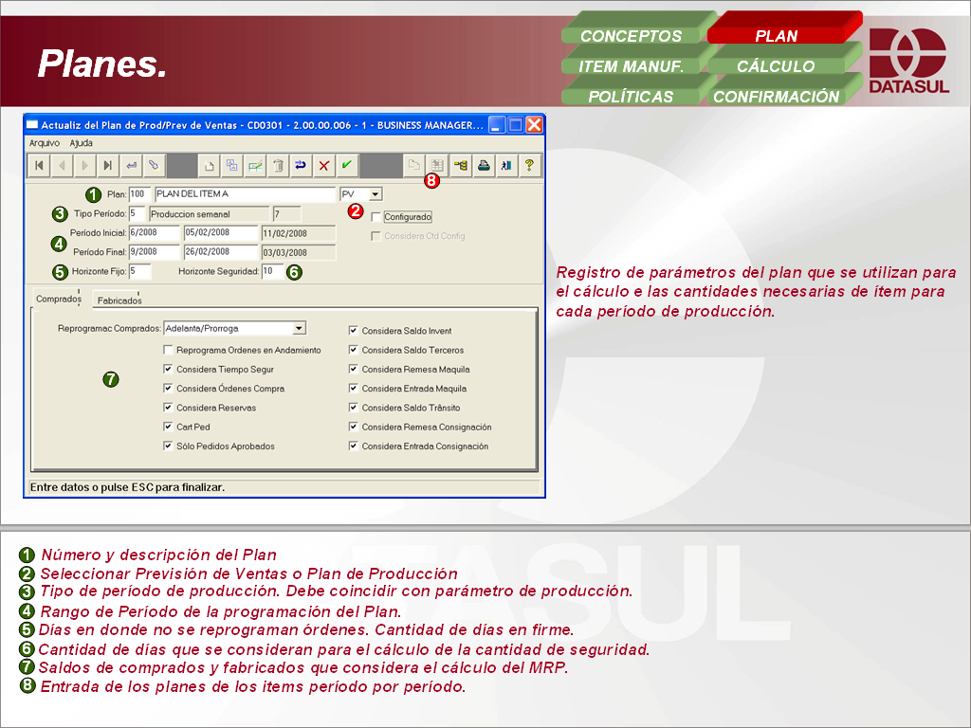

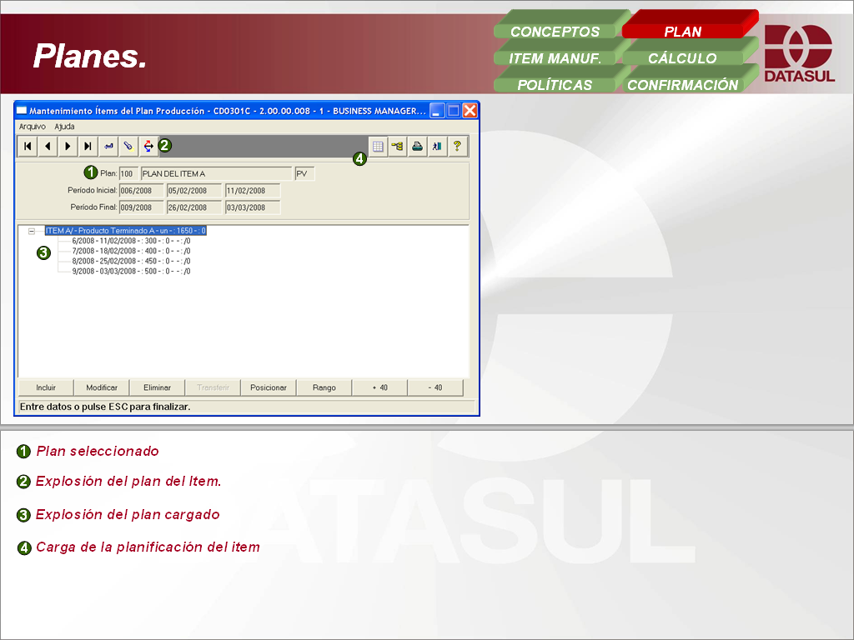

4.3 – Calculo del MRP

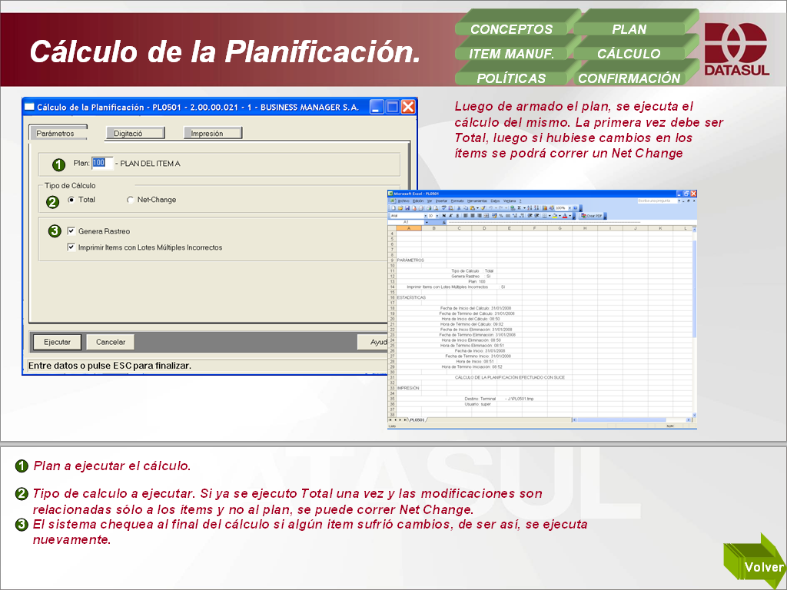

4.4- Reporte de la Planificación / Análisis del resultado
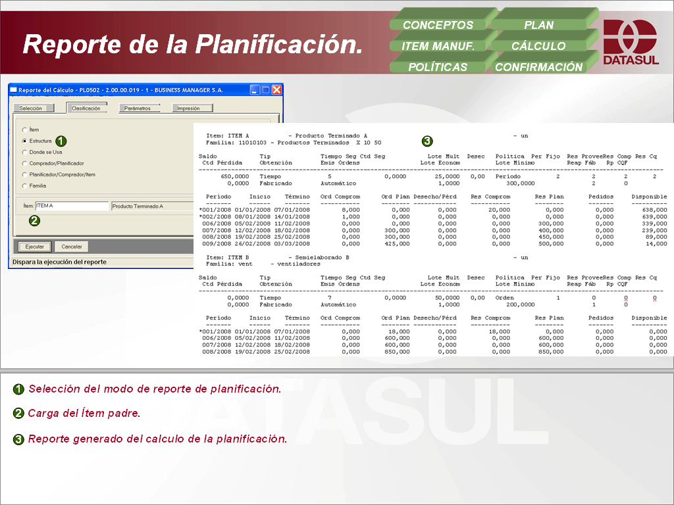

Ejemplo de una lectura del reporte

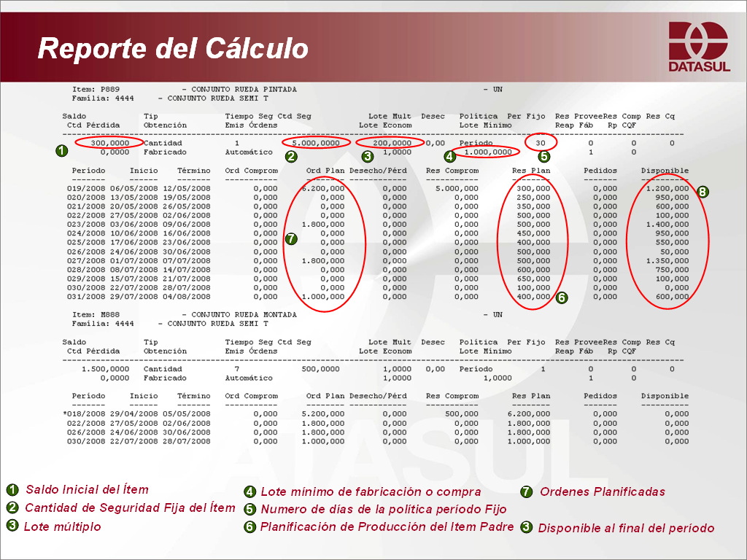

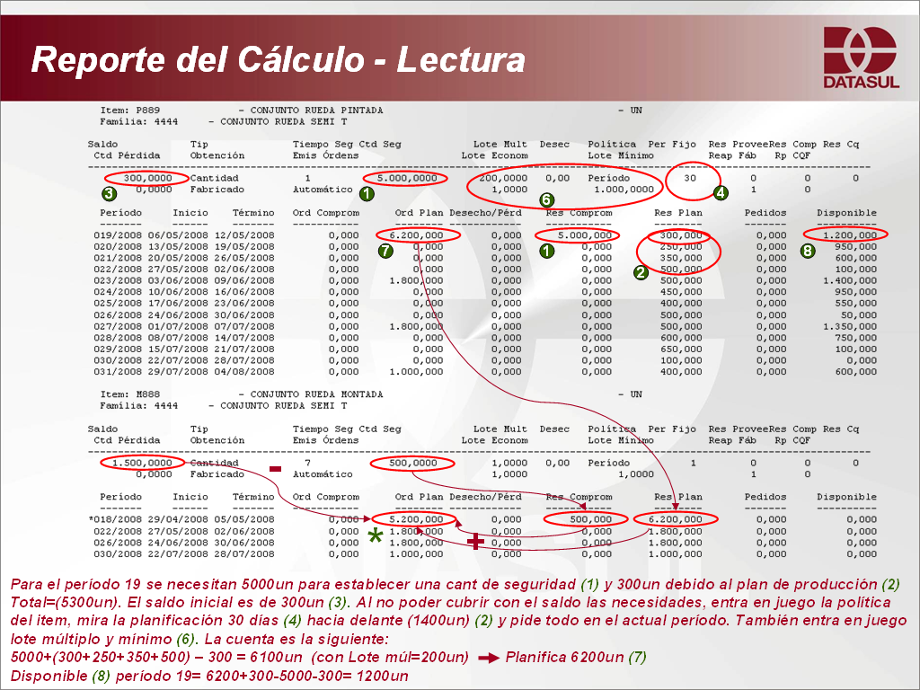

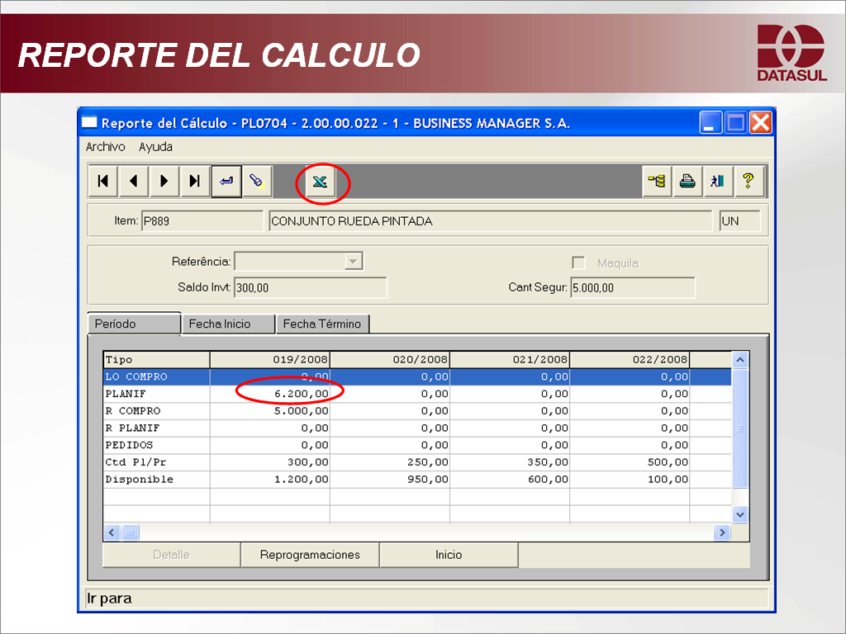

El mismo reporte en consulta
Dentro del DATASUL

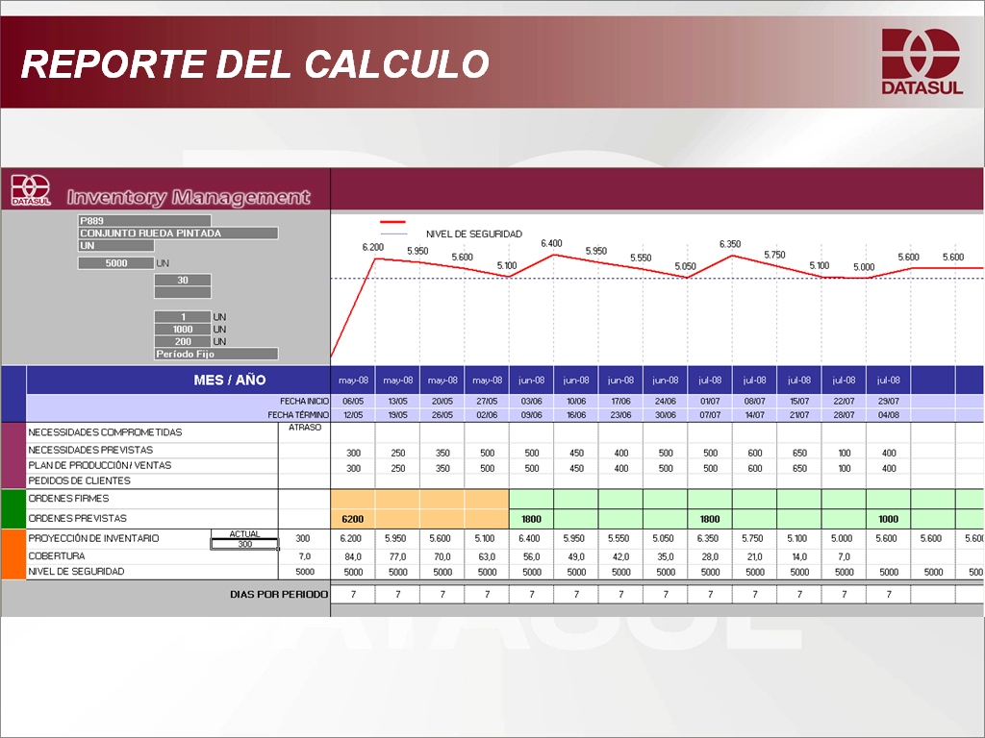

Exportado a Excel
desde DATASUL

Ejemplo de reporte para una cadena de semi-elaborados y su propagación en toda la estructura de producto.
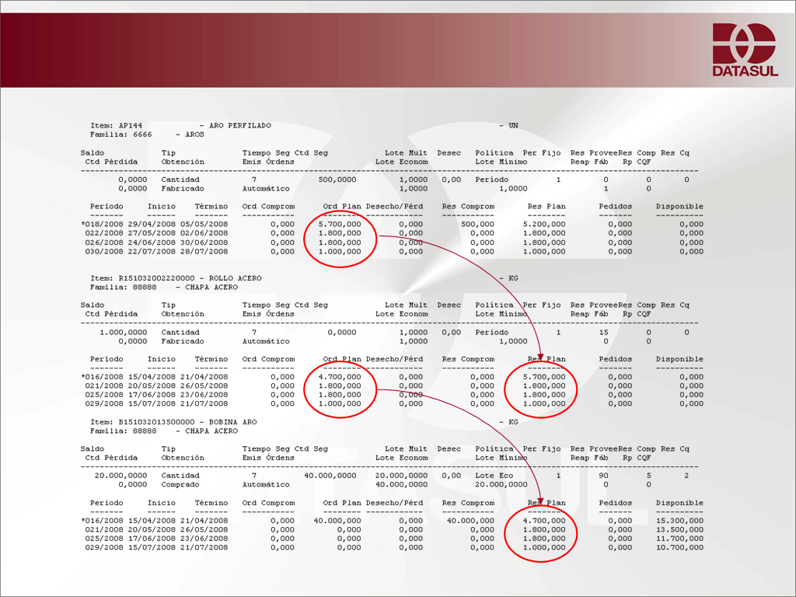

4.5- Confirmación del Plan:

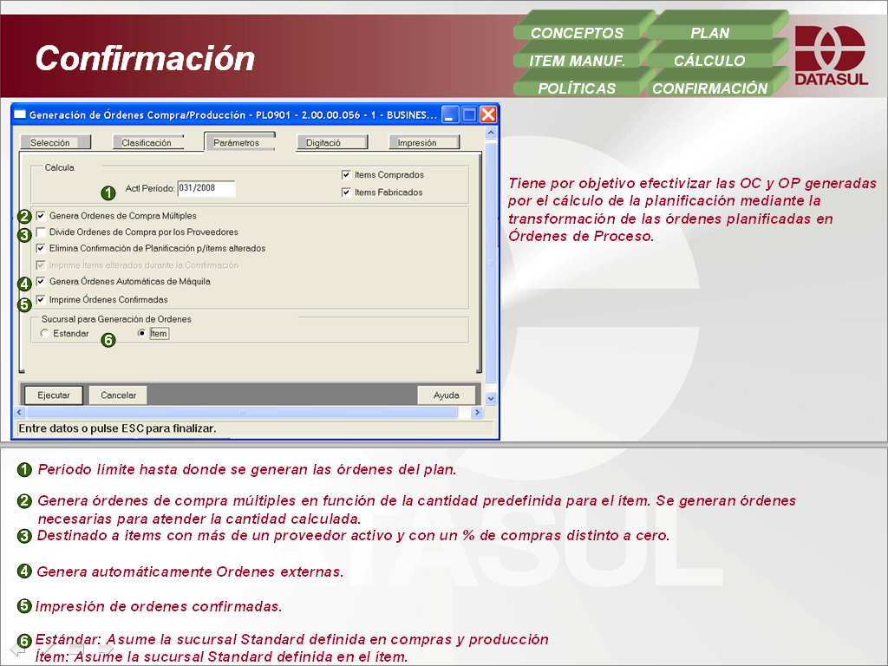

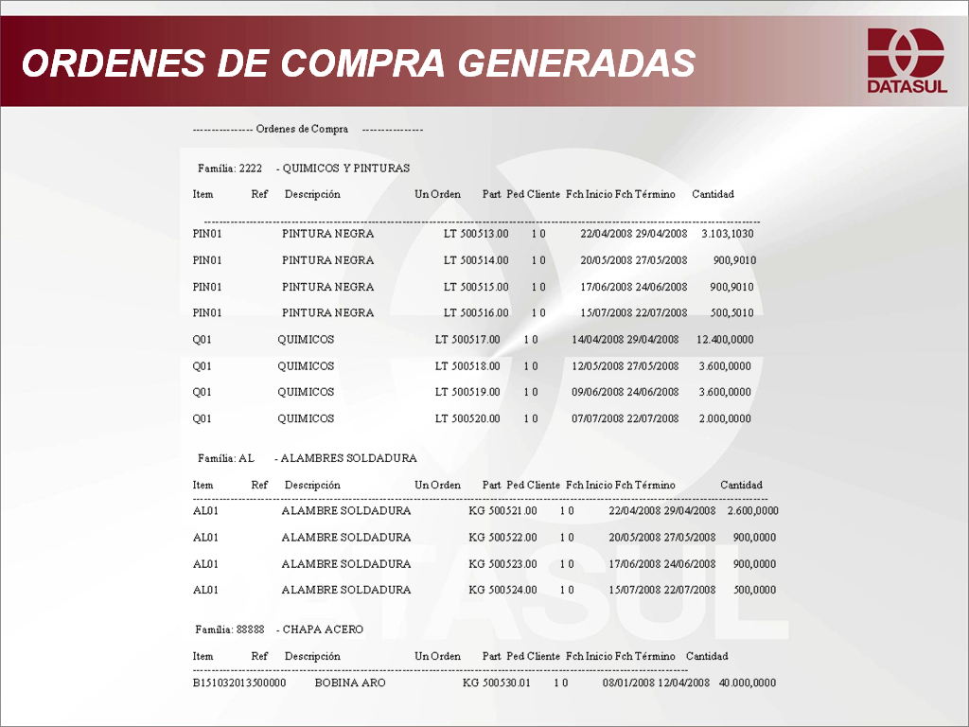
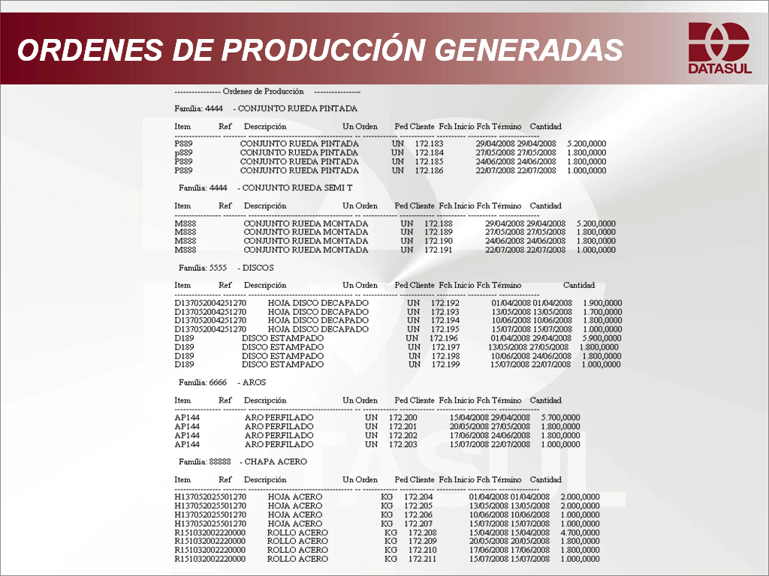

5- Comentarios finales – extensión a MRP II/ CRP / Piso de Planta.

MRP II: Si bien en el ejemplo de los puntos anteriores se mostró ejemplos prácticos del MRP, para ejecutar el MRP II necesitamos tener, como adicional, los tiempos (hombre – máquina – preparación) y ejecutar el cálculo de carga de maquina (y analizar previa confirmación del plan). Lo que vamos a obtener son los tiempos que necesitamos para ejecutar el plan calculado.

CRP: Permite la distribución de los tiempos (hombre – máquina – preparación) sobre limites o variantes de tiempos y turnos de trabajo, etc (necesitamos tener cargados los tiempos y las operaciones). Lo que vamos a obtener los tiempos sobre las operaciones o maquinas para ejecutar el plan calculado.

Piso de Planta: Permite el análisis y reporte de las ordenes de producción mediante tiempos de operaciones, las cuales son vinculadas a las personas y cantidades producidas (necesitamos tener cargados los tiempos, personal y operaciones). Lo que vamos a obtener son los tiempos sobre las operaciones y el personal necesario para ejecutar el plan calculado.

Conclusiones
Por todo lo desarrollado anteriormente, podemos concluir que el uso apropiado de un MRP o MRP II para la planificación de la producción (con información confiable) constituye un arma muy valiosa para la optimización de recursos (materiales, stock, personas, tiempos) que se traducen en una reducción de costos para nuestra empresa, así como también para garantizar un mínimo de calidad confiable para con nuestros clientes y proveedores (podemos indicar para cuando necesitamos exactamente los insumos y no causar apuros a los proveedores, además de asegurar fechas de entregas confiables a nuestros clientes).
Existen herramientas de diversa gama para la manutención de un MRP, como ser un ERP.
Estas herramientas, si bien permiten una visión global y detallada de todo lo que sucede en la empresa (permite realizar, controlar, corregir, y almacenar información) tienen un costo de inversión alto tanto en alimentación de información al sistema (tareas de usuarios), como económico (licencias, instalación, capacitación, mantenimiento). Además, un gran factor en el éxito de la implementación de un ERP está ligado tanto al ERP elegido, como al equipo que va a llevar a cabo la tarea (instaladores y consultores por el lado del ERP, usuarios clave y líderes por parte de la empresa), por estas razones además de analizar la herramienta con un RFT (Request For Tender) adecuado y verificado por todos los sectores de la empresa, también se debe pedir referencias de la consultora a cargo de la consultoría.

Fuentes
- http://dgsa.uaeh.edu.mx:8080/bibliotecadigital/bitstream/231104/334/1/MRP%20II%20evolucion%20y%20desarrollo.pdf
- http://www.buenastareas.com/ensayos/Ventajas-y-Desventajas-Del-Mrp-Ii/1033795.html

- http://viviaangrup.galeon.com/enlaces998822.html
- http://www.gestiopolis.com/canales2/gerencia/1/mrp.htm

- http://www.telefonica.net/web2/cpim/mw/Herramientas.htm
- Datasul – Manuales de usuario
- Datasul – Manuales de consultoría y avanzados
- www.totvs.com.br/portal
- Presentaciones de consultoría MRP-Datasul (Ing. Carlos Rosignoli PMP).

